ASTRONOMIA -- Atividade da Tropa 1 – 14/09/2019.

Resumo de Atividades:

1. [08 min] Introdução
2. [20 min] Relogio de sol + atividade gnomom
3. [17 min] Observação do céu, sistema Terra-Sol-Lua
4. [60 min] Bases (atividades das patrulhas)
5. [08 min] Retorno das bases / revisão
6. [20 min] Observação celeste
-----------------------------------
[2h 13 min] Total --> Previsão otimista de tempo, pode demorar mais.

7. [30 min] Atividades extras se sobrar tempo.

1. Introdução (mais falado)

- [01 min] Origem astronomia. [diferenças astronomia + astrometria + astrologia]
- [02 min] Sua relação com agricultura e navegação.
- [02 min] Heliocentrismo e Geocentrismo
e a medida mais antiga(~ 200 a.c.) da circunferência da terra
e como Eratóstenes conseguiu fazer através da sombra.
- [03 min] Tempo reservado para participação através de perguntas (vão surgir dúvidas)

2. Relógio de Sol: como funciona.

- [02 min] Explicar que podemos fazer muitas coisas através das sombras, por causa de uma propriedade física: A luz se propaga em linha reta, e com isto existem várias aplicações da luz. Relógio de sol, orientação pelo sol, medida de alturas, entre outros.

- [10 min] Atividade entre patrulhas
Relógio de Sol: gnômon. Construção
Cada patrulha deve: - cravar uma estaca no chão,
- posicionar o norte e sinalizá-lo no chão
- depois medir e marcar a sombra e o horário a cada 15 ou 30 minutos.
- mesmo nas outras atividades, cada patrulha deverá escolher um elemento para fazer as medidas.
Material por patrulha:
- Uma estaca (maior do que 1 metro)
- Giz ou outro material para marcar o chão
- Bússola e relógio

- [03 min] Finalização do 'jogo' e comentários:
Existem outras formas alternativas de observação.
Dá pra identificar pólo sul/norte através das árvores e outros referenciais
Informações que a sombra pode fornecer (exemplo: em fotos)
- [05 min] Tempo reservado para atrasos

3. Observação do céu, sistema Terra-Sol-Lua

- [03 min] Como observar o céu: Estrelas, planetas, via láctea
- [02 min] Histórico breve formação sistema solar
Disco protosolar, rotação do sol e translação dos planetas
- [03 min] Sistema Terra-Sol-Lua: Movimentos terra, dia e noite
- [03 min] Sistema Terra-Sol-Lua: estações
- [03 min] Sistema Terra-Sol-Lua: lua, fases da lua, eclipse (so comentar).

- [03 min] Explicar as proximas atividades e que vai ter uma atividade de distancias do sistema solar

4. Atividades em bases [2 bases, 2 patrulhas por vez]

4.1 BASE 1 [Distâncias e tamanhos do sistema solar]

- [15 min] Atividade entre patrulhas

Cada patrulha deve: - Identificar e escrever no papel o nome dos planetas (vai ter um gabarito para ajudar os chefes)
- recortar os planetas (cada um da patrulha vai ser um planeta)
- medir o passo médio
(o escoteiro que for fazer a medida, dá vários passos,
e depois mede a distância e divide pelo número de passos)
- Posicionar o SOL (primeiro escoteiro)
- Posicionar os planetas
(A partir deste ponto do SOL, cada escoteiro da patrulha vai
medir a distância, e se posicionar na distância em escala, com o papel recortado do respectivo planeta)

- Sugestão de fazer a partir da base da escada que dá acesso ao grupo
e seguir pelo caminho da sogipa (não precisa ser em linha totalmente reta)
e não atrapalha o caminho se for feito uma patrulha por vez pois cada pessoa fica muito distante da outra

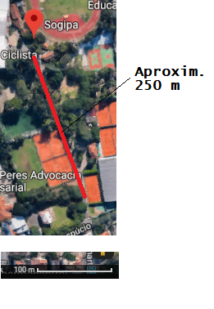
Material por patrulha:
- Trena (sugestao é eles medirem o seu passo médio para ganhar tempo)
- 2 tabelas dos tamanhos e distâncias no sistema solar e sua conversão em escala humana (milhoes de km => metros)
- Papeis com diâmetros dos planetas
- Tesoura

4.2 BASE 2 [Sistema Sol-Terra-Lua]

- [15 min] "Teatro" do sistema terra-sol-lua

Cada patrulha deve: - Se reunir e pensar como eles podem representar o sistema terra-sol-lua
- As regras são representar:
- Rotação do sol
- Translação da terra em torno do sol e sua rotação
- Translação/rotação da lua em torno da terra

Material por patrulha:
- Deixar cordas disponíveis (pode facilitar)
- Tabela com tempos de translação, distâncias entre os astros
- Tabela com os valores em escala para poucos metros e para segundos

- [15 min] Desenhar os caminhos do céu

Cada patrulha deve: - Ouvir a explicação sobre os movimentos da terra e duração dos dias (12h só no equinocio) [4 min]
- Desenhar no seu 'hemisferio' os principais pontos e linhas no céu
- pontos cardeais na base do hemisferio
- zênite (ponto mais alto)
- 3 trajetorias do SOL: solsticio de verão, equinócios, solsticio de inverno
- A utilização dos materiais fica a cargo da criatividade da patrulha
Vai ser disponibilizado mas não é obrigatorio utilizá-los.

Material por patrulha:
- 4 hemisférios (2 bolas de isopor pela metade)
- Canetas, linhas, percevejos/alfinete, transferidor
- Hemisferio de acrílico (~40 cm) para realizar a explicação
- Cartolina para a base do hemisferio
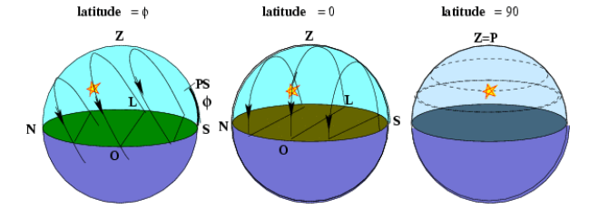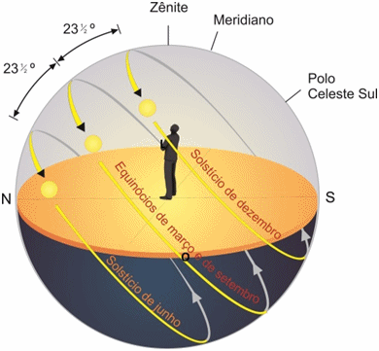

5. Retorno das bases / revisão
- [05 min] Colher feedback, dúvidas e comentários sobre as atividades.
- [02 min] Distâncias astronômicas -- Unidade Astronomica e distâncias no sistema solar
- [01 min] Distâncias astronômicas -- Parsec e ano-luz (só comentar)

6. Observação celeste
- [02 min] Ecliptica (trajetoria do sol) e região dos planetas (zodiacal)
- [03 min] Projeção do polo sul celeste e linha do equador
- [05 min] Cruzeiro do Sul e orientação
- [10 min] Constelações (nascimento e ocaso), identificação no céu das principais constelações.
+ Levar material visual para identificação das estrelas
+ Nesta etapa deixar algumas sugestões de observação para cada um fazer quando for observar o céu.

6. Atividades extras (se sobrar tempo)
- [?? min] Medição de prédios/árvores através da triangulação com sombras
- [?? min] Atividade com bússola (azimute)
- [?? min] Atividade de achar outros indicios de orientação (limo em árvores e prédios na parte sul)

RESUMO MATERIAIS LISTADOS ACIMA:
- 4 Hemisférios (Calotas) de isopor – diametro ~ 25 cm
- Uma estaca (maior do que 1 metro)
- Giz ou outro material para marcar o chão
- Bússola e relógio
- Trena (sugestao é eles medirem o seu passo médio para ganhar tempo)
- 2 tabelas dos tamanhos e distâncias no sistema solar e sua conversão em escala humana (milhoes de km => metros)
- Papeis com diâmetros dos planetas
- Tesoura
- cordas
- Tabela com tempos de translação, distâncias entre os astros
- Tabela com os valores em escala para poucos metros e para segundos
+ Levar material visual para identificação das estrelas

OUTROS MATERIAIS:
- LISTA COM ITENS DA ESPECIALIDADE
- Globo Terrestre (falta colocar outros)

